CÔNG TY CỔ PHẦN CÔNG NGHỆ HINET VIỆT NAM

TÀI LIỆU GIỚI THIỆU

PHẦN MỀM QUẢN LÝ VĂN BẢN

VÀ ĐIỀU HÀNH EBIZOFFICE

LƯU HÀNH NỘI BỘ

HÀ NỘI …/2018

**PHẦN MỀM QUẢN LÝ VĂN BẢN VÀ**

**ĐIỀU HÀNH E-BIZ OFFICE**

**TÀI LIỆU GIỚI THIỆU**

MỤC LỤC

I. GIỚI THIỆU CHUNG 6

II. TÍNH NĂNG NỔI BẬT 7

III. CÁC CHỨC NĂNG CHÍNH 8

1. PHÂN HỆ QUẢN LÝ VĂN BẢN 8

a) Quản lý văn bản đến 8

b) Quản lý văn bản đi 9

c) Báo cáo, thống kê 10

2. PHÂN HỆ QUẢN LÝ CÔNG VIỆC 10

a) Quản lý công việc 11

b) Quản lý giao việc 11

c) Quản lý nhắc việc 11

d) Xin lùi hạn tiến độ công việc 12

e) Trao đổi công việc 14

f) Báo cáo tiến độ công việc 15

g) Duyệt hoàn thành công việc 15

h) Đánh giá kết quả thực hiện công việc 16

i) Thống kê công việc 16

3. PHÂN HỆ QUẢN LÝ TÀI LIỆU 17

a) Quản lý tài liệu 17

b) Quản lý dung lượng lưu trữ 18

c) Quản lý phiên bản tài liệu 18

d) Thiết lập chia sẻ tài liệu 19

e) Quản lý thuộc tính tài liệu 19

4. PHÂN HỆ QUẢN LÝ ĐĂNG KÝ PHÒNG HỌP 20

5. QUẢN LÝ LỊCH CÔNG TÁC 20

a) Quản lý đăng ký lịch 21

b) Thông báo nhắc lịch 21

c) Cung cấp công cụ theo dõi theo ngày tháng 21

6. QUẢN LÝ XE 22

a) Quản lý thông tin xe 22

b) Quản lý quy trình đăng ký xe 22

7. QUẢN LÝ QUY TRÌNH XỬ LÝ VĂN BẢN ĐỘNG 23

8. QUẢN LÝ CƠ CẤU TỔ CHỨC 23

9. QUẢN LÝ NGƯỜI DÙNG 24

a) Quản lý người dung 24

b) Quản lý vai trò 25

c) Phân quyền người dùng, nhóm người dùng 25

10. QUẢN TRỊ HỆ THỐNG 26

a) Quản lý và thiết lập các danh mục dùng chung 26

b) Quản lý chức năng 26

c) Quản lý thao tác 27

11. TÍNH NĂNG TIỆN ÍCH, THÔNG BÁO, CẢNH BÁO 27

a) Tích hợp với máy scan, để lấy văn bản đã scan 27

b) Thông báo, cảnh báo nội bộ (notification) 27

c) Thiết lập cơ chế gửi thông báo qua email, notification 28

d) Tích hợp hệ thống Chat nội bộ 28

12. ỨNG DỤNG MOBILE 29

IV. CÔNG NGHỆ PHÁT TRIỂN 30

V. LỢI ÍCH 30

VI. KHÁCH HÀNG SỬ DỤNG 30

VII. MỘT SỐ MÀN HÌNH CHỨC NĂNG 31

# GIỚI THIỆU CHUNG

* Phần mềm quản lý văn bản và điều hành giúp tin học hóa công tác quản lý văn bản, quản lý hồ sơ công việc của cơ quan, tổ chức.
* Thống nhất và tin học hoá các quy trình hoạt động tác nghiệp, các hình thức tiếp nhận, lưu trữ, phổ cập, trao đổi, tìm kiếm, xử lý thông tin, giải quyết công việc trong các cơ quan, tổ chức để nâng cao chất lượng và hiệu quả của công tác điều hành của lãnh đạo, các hoạt động tác nghiệp của cán bộ, nhân viên.
* Xây dựng hệ thống các kho văn bản điện tử, khắc phục một cách cơ bản tình trạng cát cứ thông tin, cung cấp thông tin về văn bản phục vụ yêu cầu của lãnh đạo, cán bộ quản lý, cán bộ chuyên môn một cách thuận tiện, chính xác, đầy đủ và kịp thời.
* Nâng cao trình độ ứng dụng và sử dụng các công cụ công nghệ thông tin, từng bước tạo ra thói quen làm việc trong môi trường mạng và sử dụng thông tin điện tử, bên cạnh đó nâng cao trình độ quản lý, góp phần tạo thay đổi đột phá trong các quy trình xử lý thông tin, giải quyết công việc của cán bộ, công chức với sự hỗ trợ hiệu quả của các phần mềm hoạt động trên mạng, từng bước góp phần thực hiện cải cách hành chính.

*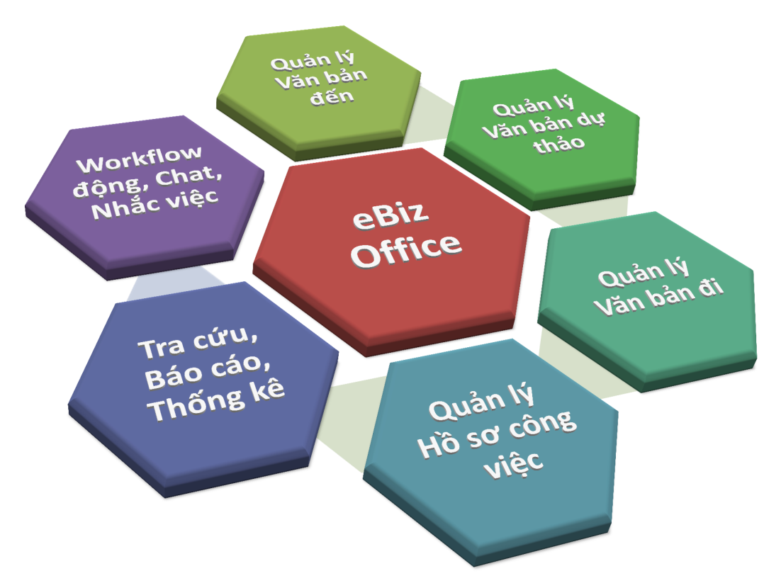  
Phần mềm quản lý văn bản và điều hành eBizOffice*

# TÍNH NĂNG NỔI BẬT

* Quản lý toàn bộ các văn bản của cơ quan bao gồm các văn bản đến, văn bản đi, văn bản nội bộ, văn bản dự thảo, ... thực hiện gửi và nhận văn bản với các cơ quan, tổ chức, cá nhân bên trong và bên ngoài thông qua môi trường mạng.
* Quản lý toàn bộ các dữ liệu phát sinh trong quá trình luân chuyển và xử lý văn bản bao gồm các phiếu giao việc, phiếu trình, phiếu xử lý, các ý kiến trao đổi góp ý trong quá trình xử lý văn bản trên hệ thống mạng.
* Tạo lập và quản lý các hồ sơ xử lý văn bản, thiết lập luồng xử lý để có thể theo dõi vết xử lý văn bản, lưu lại toàn bộ quá trình xử lý của văn bản trên hệ thống mạng.
* Tạo lập và quản lý các loại báo cáo về các tình hình luân chuyển, quản lý và xử lý, theo dõi xử lý văn bản, kết xuất các thông tin tổng hợp nhằm phục vụ kịp thời công tác điều hành, tác nghiệp của lãnh đạo cũng như của các cán bộ trong cơ quan.
* Chuẩn hóa, tạo lập và lưu trữ các thông tin danh mục nhằm quản lý các đối tượng tham gia vào hệ thống, trợ giúp việc nhập văn bản và hỗ trợ việc phân xử lý các loại văn bản theo thẩm quyền giải quyết.
* Hỗ trợ công tác lưu trữ văn bản, hồ sơ.
* Tích hợp với các thành phần khác có liên quan của hệ thống thông tin tại cơ quan, tổ chức nhằm trao đổi thông tin.
* Đáp ứng tiêu chuẩn liên kỹ thuật liên thông giữa các hệ thống quản lý văn bản và điều hành.
* Tích hợp với máy Scan.

# CÁC CHỨC NĂNG CHÍNH

Phần mềm eBizOffice bao gồm các Phân hệ chính chính sau:

## PHÂN HỆ QUẢN LÝ VĂN BẢN

### Quản lý văn bản đến

Quản lý toàn bộ văn bản đến của tập đoàn, doanh nghiệp, công ty. Toàn bộ văn bản đến sẽ được cập nhật vào phần mềm phục vụ công tác lưu trữ và xử lý văn bản đến.

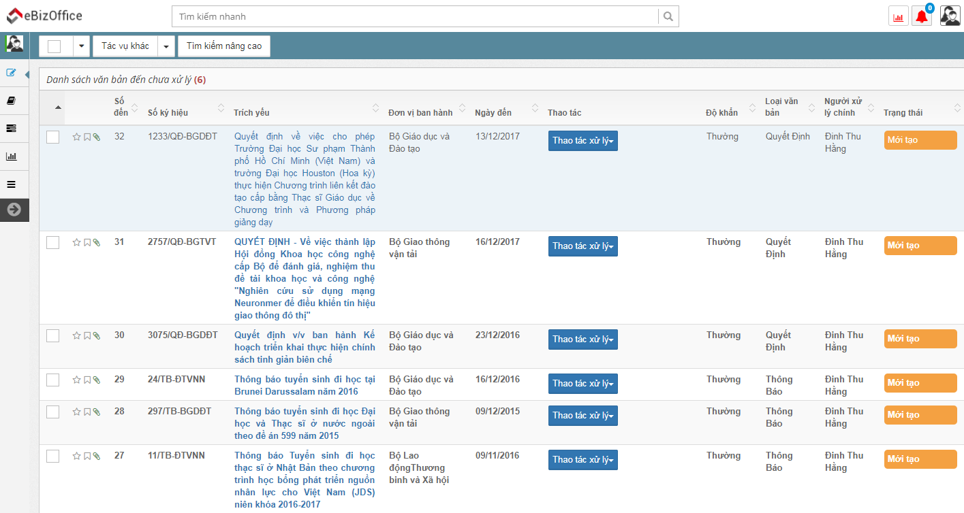

*Danh sách văn bản đến*

* + Xem danh sách văn bản đến
  + Phân loại văn bản đến (nội bộ, trong hệ thống, ngoài hệ thống)
  + Phân loại văn bản để xử lý (chưa đọc, đã đọc, quan trọng, ít quan trọng, gắn dấu sao)
  + Vào sổ văn bản đến
  + Cập nhật,chỉnh sửa văn bản đến
  + Lựa chọn quy trình xử lý
  + Quản lý văn bản theo trạng thái xử lý văn bản (mới, trình phê duyệt, phê duyệt, phê duyệt lại, bị trả về)
  + Quản lý văn bản theo loại hình văn bản đến (nội bộ, trong hệ thống, ngoài hệ thống)
  + Quản lý sổ văn bản
  + Theo dõi, lưu vết được quá trình xử lý văn bản đến
  + Tra cứu và xử lý văn bản nhanh
  + Tìm kiếm nâng cao theo các tiêu chí của văn bản đến
  + Tích hợp với máy scan để lấy văn bản scan

### Quản lý văn bản đi

Quản lý toàn bộ văn bản đi và quy trình xử lý văn bản đi của tập đoàn, doanh nghiệp, công ty. Văn bản đi sau khi được tạo ra sẽ được xử lý theo quy trình “Xử lý văn bản đi” đã được thiết lập trong hệ thống. Khi văn bản đi được ký duyệt hệ thống sẽ tự động gắn them watermark vào văn bản để phân biệt với văn bản bình thường, nếu văn bản đi được ban hành thì sẽ chuyển thành văn bản đến nội bộ của đơn vị.

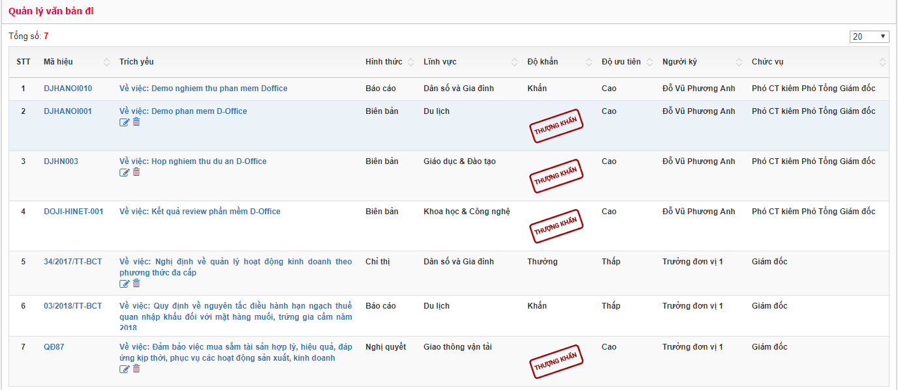

*Danh sách văn bản đi*

* + Xem danh sách văn bản đi chờ ban hành
  + Thêm mới văn bản đi (văn bản dự thảo) chờ ban hành
  + Chỉnh sửa thông tin văn bản đi chờ ban hành
  + Xóa văn bản đi chờ ban hành
  + Xem danh sách văn bản đi đã được vào sổ
  + Vào sổ văn bản đi
  + Chỉnh sửa thông tin văn bản đi đã vào sổ văn bản
  + Xóa văn bản đi đã vào sổ văn bản
  + Tìm kiếm văn bản đi
  + Xem và in sổ “Văn bản đi – sổ tổng hợp”
  + Tích hợp với máy scan để lấy văn bản scan

### Báo cáo, thống kê

* + Thống kê, báo cáo các văn bản đến theo đơn vị gửi
  + Thống kê, báo cáo các văn bản đi
  + Thống kê văn bản đi, đến theo loại hình, lĩnh vực

## PHÂN HỆ QUẢN LÝ CÔNG VIỆC

Quản lý toàn bộ quy trình giao việc, nhắc việc, xử lý công việc trên hệ thống. Người giao việc có thể theo dõi công việc mình giao xuống theo mô hình cây, để nắm được tình trạng xử lý công việc.

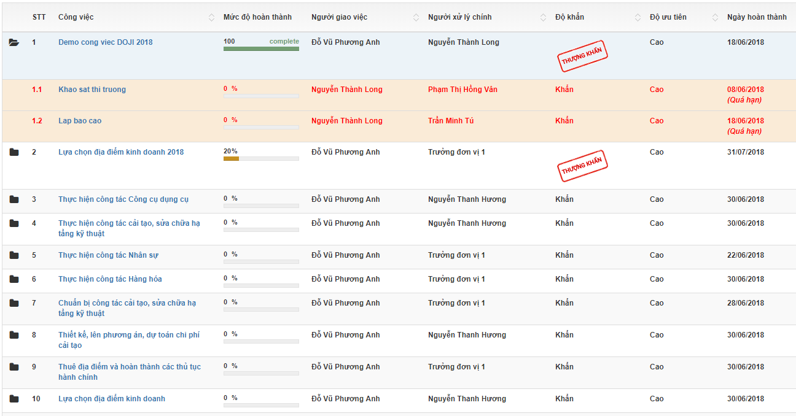

*Danh sách công việc cá nhân*

### Quản lý công việc

Hệ thống cho phép quản lý toàn bộ các công việc được giao, công việc của cá nhân. Người sử dụng có thể theo dõi tình trạng xử lý, hoàn thành của các công việc của mình

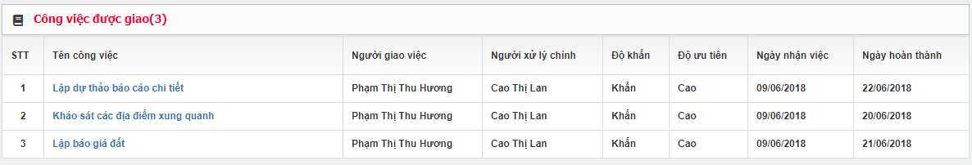

### Quản lý giao việc

Hệ thống hỗ trợ lãnh đạo có thể tạo và giao việc trực tiếp trên hệ thống, hoặc thông qua các cuộc họp lãnh đạo giao việc xuống, người xử lý sẽ nhập lại công việc trên hệ thống và chọn lãnh đạo và người giao việc.

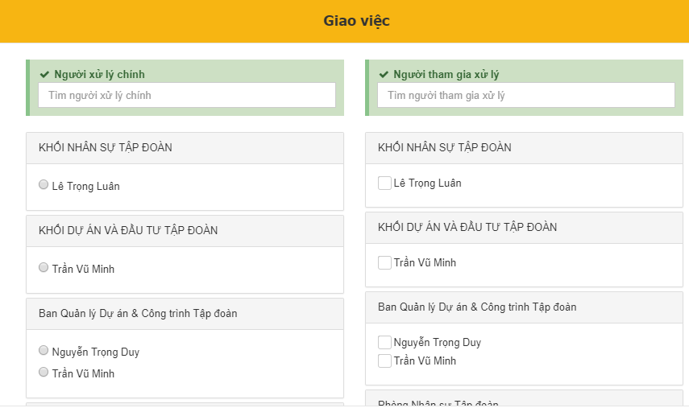

### Quản lý nhắc việc

Hệ thống cung cấp công cụ hỗ trợ tự động nhắc việc trước khi đến thời hạn, số ngày nhắc trước có thể setup riêng cho mỗi công việc.

Chức năng này sẽ giúp các cán bộ trong công ty được cảnh báo nhắc nhở kịp thời trước thời hạn xử lý công việc của mình.

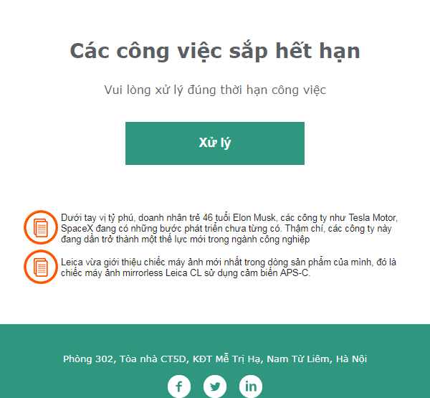

### Xin lùi hạn tiến độ công việc

Cho phép người xử lý chính có thể xin lùi hạn xử lý công việc được giao.

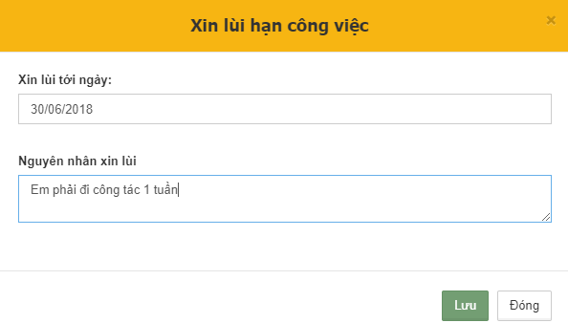

Lãnh đạo có thể xem toàn bộ lịch sử xin lùi hạn của công việc hiện tại và quyết định có phê duyệt hay không.

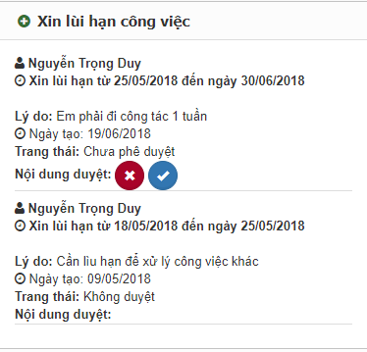

Nếu phê duyệt lãnh đạo cũng có thể thay đổi thời hạn xử lý công việc, ví dụ Nhân viên A xin lùi hạn đến ngày 30/06/2018 nhưng lãnh đạo chỉ phê duyệt đến ngày 23/6/2018.

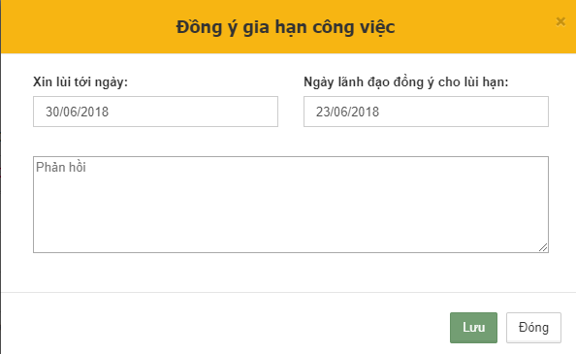

### Trao đổi công việc

Tất cả mọi người có liên quan đến công việc (người giao việc, người xử lý chính, người tham gia phối hợp) đều có thể sử dụng chức năng trao đổi công việc để phối hợp xử lý công việc, có thể đính kèm các file cần gửi lên hệ thống.

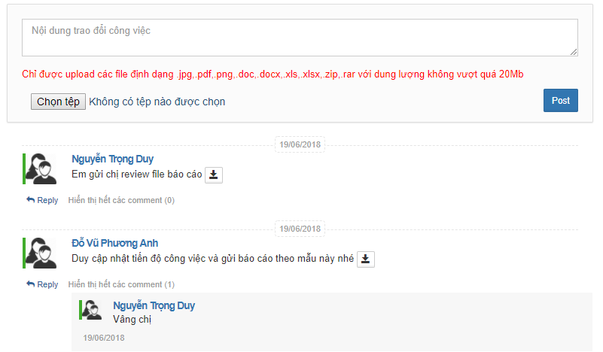

### Báo cáo tiến độ công việc

Người xử lý chính có thể tiến hành cập nhật tiến độ công việc

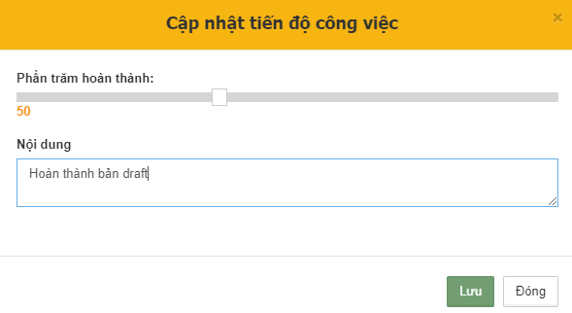

Nếu công việc đã hoàn thành (tiến độ công việc = 100%) hệ thống sẽ tự động trình kết quả công việc đến người giao việc để duyệt kết quả.

### Duyệt hoàn thành công việc

Sau khi người xử lý chính hoàn thành công việc, hệ thống sẽ tự động gửi tin nhắn cho người giao việc để thông báo. Người giao việc có thể duyệt kết quả hoàn thành công việc.

Nếu chưa đạt yêu cầu sẽ trả lại để người xử lý chính tiếp tục xử lý, hệ thống sẽ ghi log tất cả các lần trình duyệt để phục vụ công tác báo cáo thống kê.

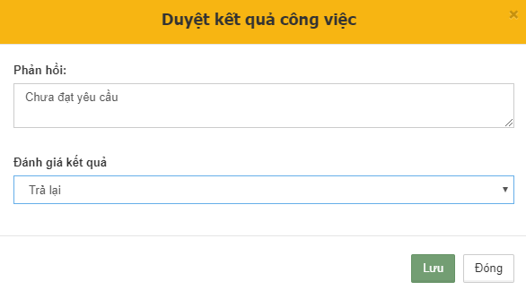

### Đánh giá kết quả thực hiện công việc

Nếu kết quả thực hiện công việc được phê duyệt, người xử lý chính sẽ tiến hành làm đánh giá công việc theo tiêu chí 6T (tự chủ cao, trách nhiệm lớn, tương tác tốt, tốc độ nhanh, tiến bộ nhiều, thành tích vượt).

Hệ thống sẽ dựa vào lịch sử xử lý công việc của người xử lý chính để tự động chấm điểm về “Tốc độ nhanh”

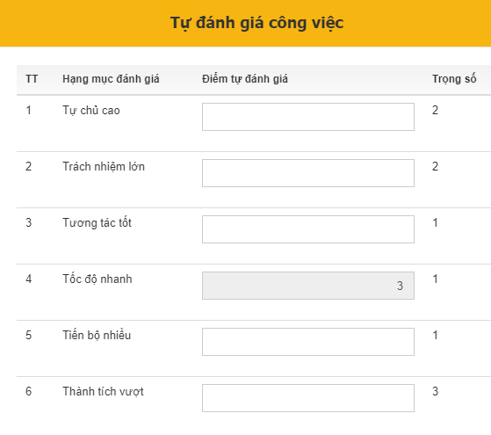

### Thống kê công việc

Hệ thống cung cấp công cụ thống kê báo cáo chi tiết về công việc của từng cá nhân trong công ty.

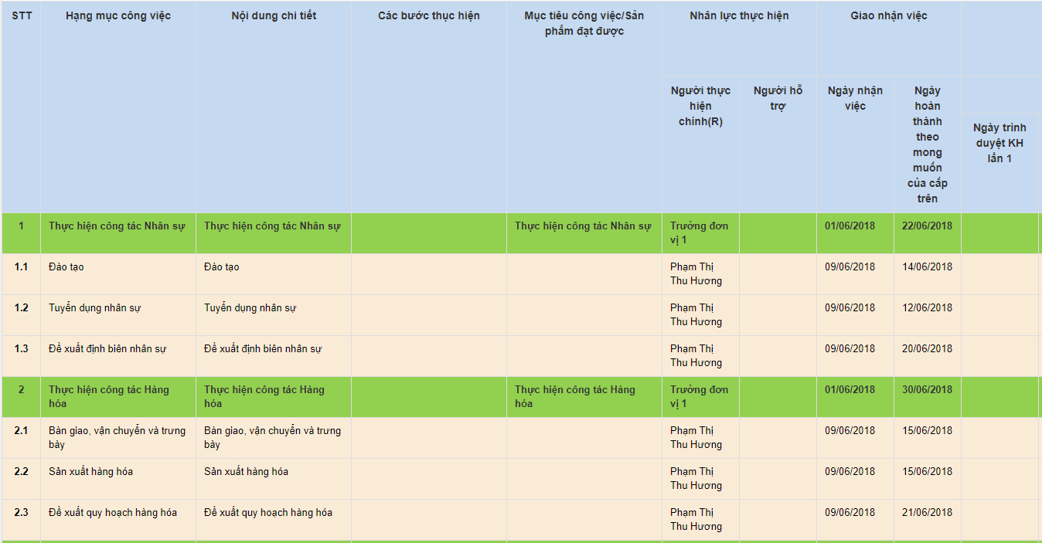

## PHÂN HỆ QUẢN LÝ TÀI LIỆU

Cho phép quản lý toàn bộ các tài liệu số hóa của doanh nghiệp, tập đoàn, công ty.

Điện tử hóa các hồ sơ, tài liệu giúp việc lưu trữ, sắp xếp tài liệu trở nên khoa học, chuyên nghiệp và chặt chẽ hơn. Việc tìm kiếm, sử dụng và chia sẻ tài liệu cũng trở nên dễ dàng và nhanh chóng, chính xác hơn.

### Quản lý tài liệu

Quản lý toàn bộ tài liệu số hóa của công ty. Các tài liệu được tổ chức theo từng năm cụ thể, tững lĩnh vực, danh mục. Vì vậy có thể dễ dàng tìm kiếm tài liệu một cách nhanh chóng.

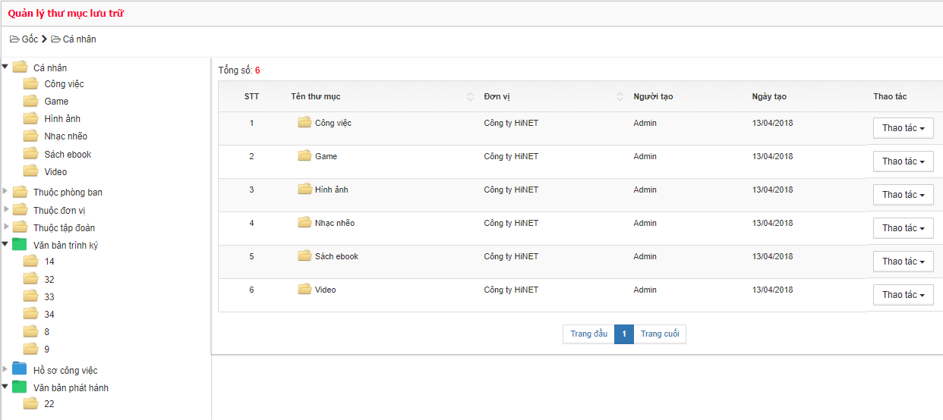

### Quản lý dung lượng lưu trữ

Cho phép người quản trị có thể thiết lập dung lượng lưu trữ cho từng cán bộ, nhân viên của công ty.

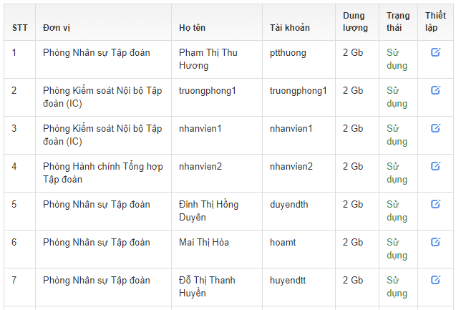

### Quản lý phiên bản tài liệu

Cho phép quản lý các phiên bản tài liệu, người dùng có thể lấy lại phiên bản cũ nếu muốn

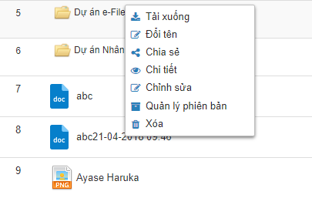

### Thiết lập chia sẻ tài liệu

Chia sẻ tài liệu giữa người dùng trong cùng hệ thống giúp việc sử dụng thông tin được hiệu quả hơn

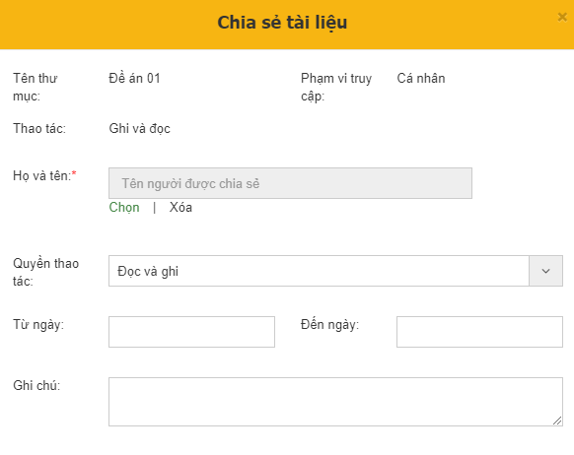

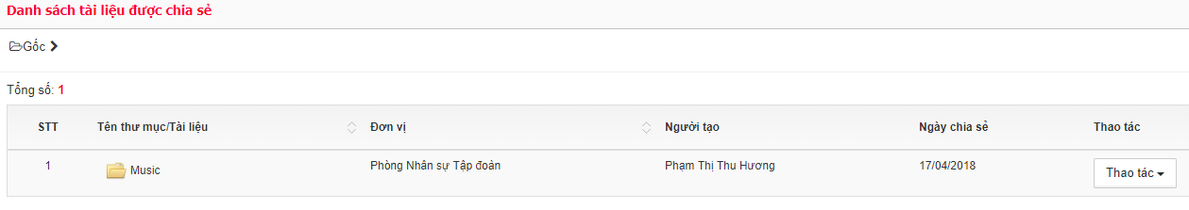

### Quản lý thuộc tính tài liệu

Quản lý tài liệu theo loại tài liệu khác nhau, định nghĩa các thuộc tính cho từng loại tài liệu giúp quản lý tài liệu đa dạng và linh hoạt.

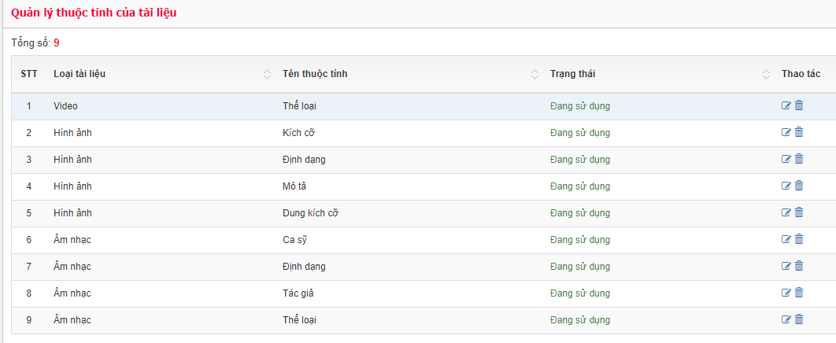

## PHÂN HỆ QUẢN LÝ ĐĂNG KÝ PHÒNG HỌP

Cho phép quản lý được toàn bộ các Phòng họp, quản lý các trang thiết bị trong phòng họp

Cho phép thực hiện đăng ký phòng họp và đăng ký các dịch vụ như nước uống, hoa quả ... và đăng ký các trang thiết bị trong phòng họp như máy tính, loa, máy chiếu...

Cho phép tra cứu các phòng họp còn trống theo ngày, theo giờ

Cho phép kết xuất báo cáo thống kê về thời gian sử dụng của từng phòng họp

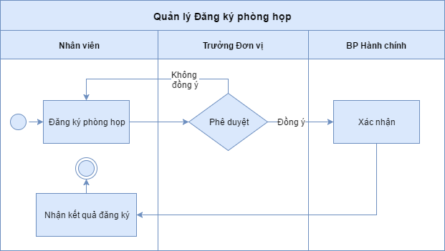

## QUẢN LÝ LỊCH CÔNG TÁC

Cho phép Quản lý lịch công tác của Lãnh đạo, Phòng ban, Nhân viên theo chỉ đạo của cấp trên.

Cho phép Quản lý các loại lịch khác như: lịch tiếp khách, lịch đào tạo, lịch hội thảo…

Cho phép Người sử dụng xem được lịch dưới dạng Calendar để tiện theo dõi và phối hợp công việc.

### Quản lý đăng ký lịch

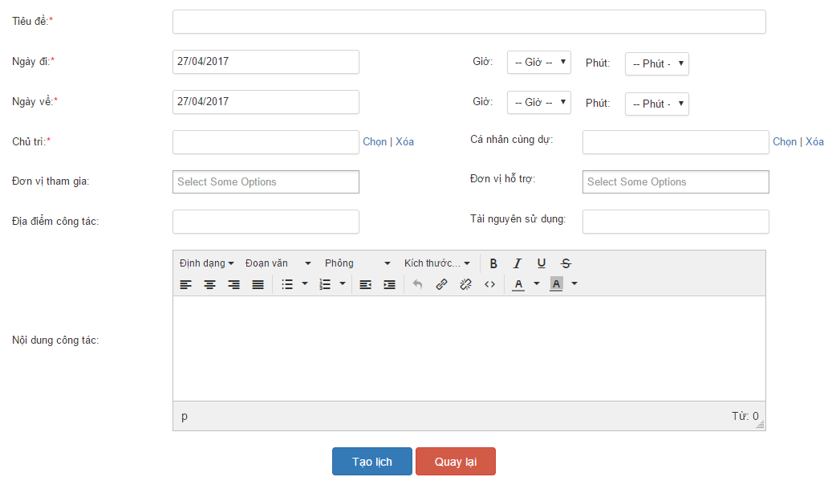

### Thông báo nhắc lịch

Hệ thống tự động thông báo đến người dung trước khi đến lịch thông qua email.

### Cung cấp công cụ theo dõi theo ngày tháng

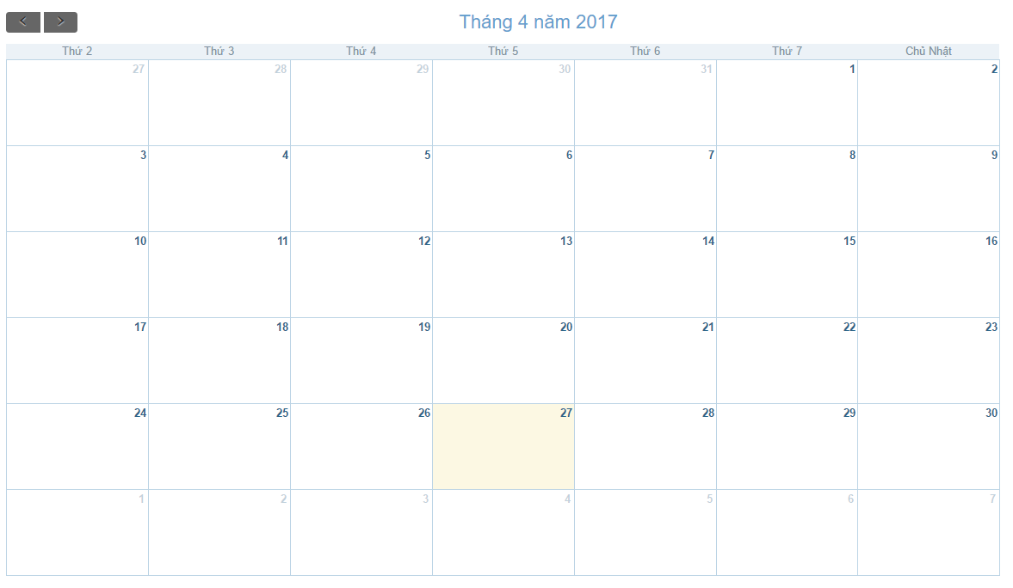

## QUẢN LÝ XE

### Quản lý thông tin xe

Cho phép quản lý Danh sách xe của công ty, các thông tin quản lý bao gồm:

* + Tên xe
  + Hãng xe
  + Năm sản xuất
  + Hình ảnh
  + Biển số
  + Thông tin lái xe: Họ tên, giới tính, số điện thoại, email …
  + Lịch bảo dưỡng xe
  + Lịch đăng kiểm xe

### Quản lý quy trình đăng ký xe

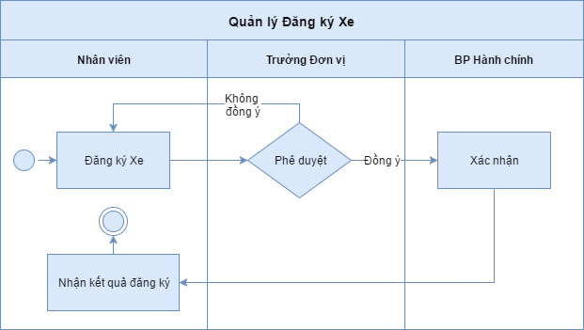

## QUẢN LÝ QUY TRÌNH XỬ LÝ VĂN BẢN ĐỘNG

Hệ thống đáp ứng việc cung cấp quy trình xử lý động đối với văn bản đi đến, chức năng này cho phép người quản trị thiết lập quy trình xử lý văn bản đi, đến trên hệ thống, và có thể thay đổi tùy theo nhu cầu sử dụng của từng doanh nghiệp, tập đoàn.

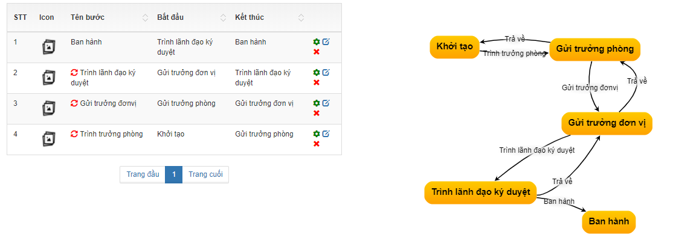

## QUẢN LÝ CƠ CẤU TỔ CHỨC

Hệ thống đáp ứng quản lý cơ cấu tổ chức động, đáp ứng nhu cầu mở rộng về cơ cấu tổ chức, đơn vị, phòng ban của doanh nghiệp theo từng thời điểm.

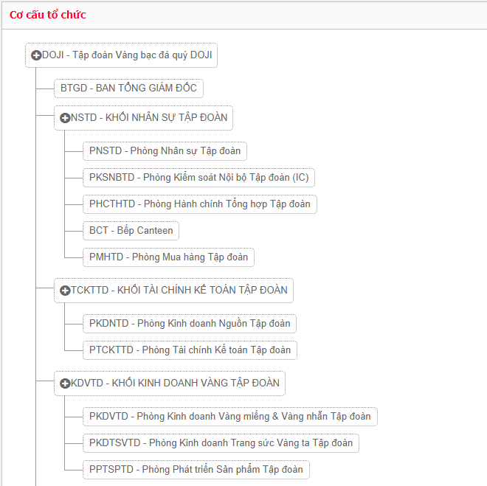

## QUẢN LÝ NGƯỜI DÙNG

### Quản lý người dung

Hệ thống cho phép Quản trị hệ thống quản lý người dùng, các thông tin quản lý bao gồm:

* + Tên đăng nhập
  + Mật khẩu
  + Họ tên
  + Email
  + Điện thoại
  + Cấp tổ chức
  + Cơ sở
  + Đơn vị
  + Chức vụ
  + Nhóm người dùng (có thể có một hoặc nhiều nhóm người dùng)

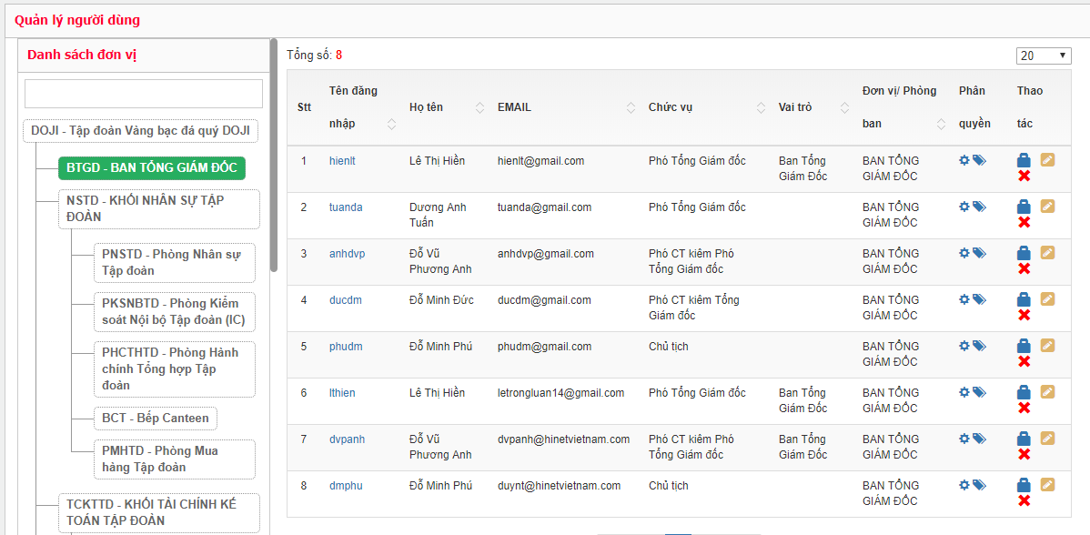

### Quản lý vai trò

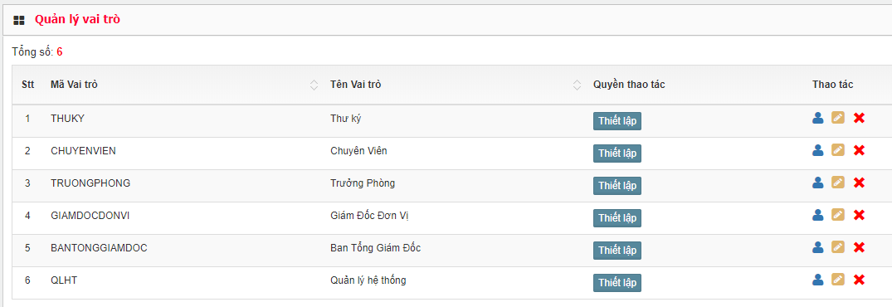

### Phân quyền người dùng, nhóm người dùng

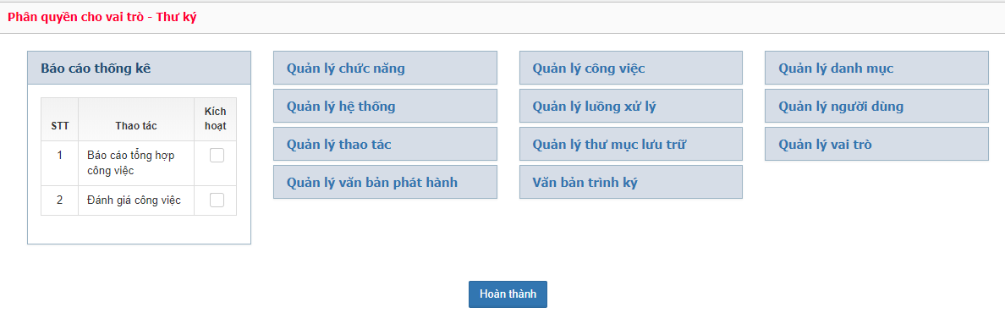

## QUẢN TRỊ HỆ THỐNG

### Quản lý và thiết lập các danh mục dùng chung

Hệ thống cho phép quản lý toàn bộ danh mục dùng chung trong hệ thống.

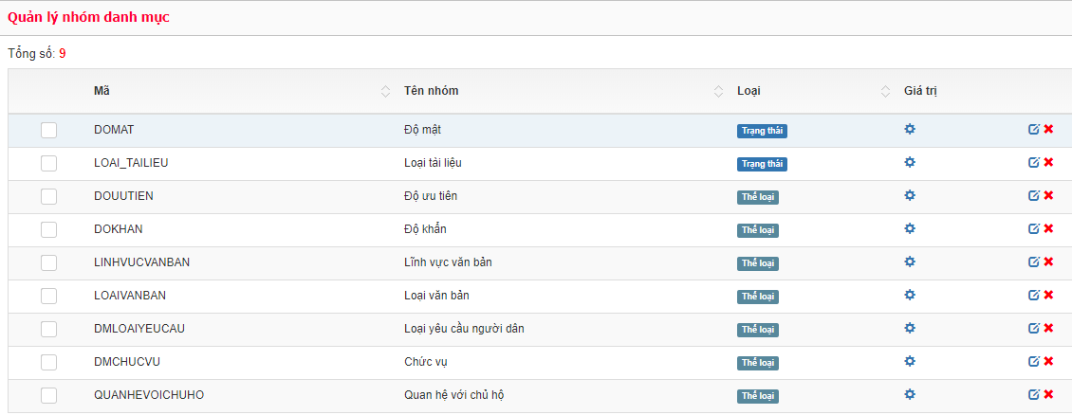

### Quản lý chức năng

Quản lý toàn bộ các chức năng module trong hệ thống, module này sẽ được sử dụng trong cơ chế phân quyền của hệ thống.

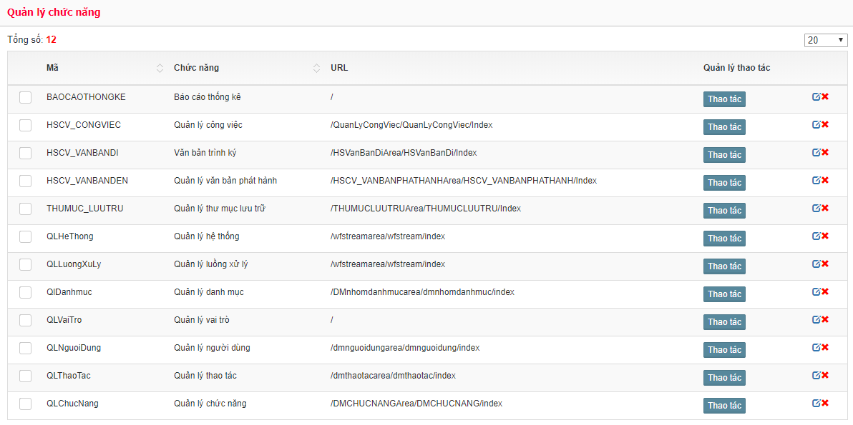

### Quản lý thao tác

Quản lý toàn bộ các thao tác trong từng chức năng, dữ liệu về thao tác dùng để phân quyền trong hệ thống.

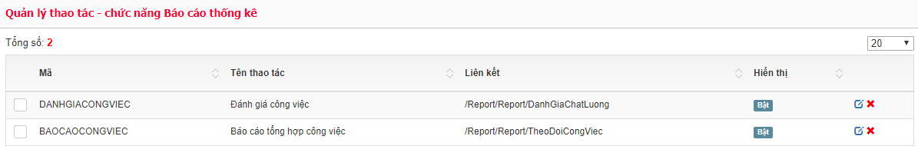

## TÍNH NĂNG TIỆN ÍCH, THÔNG BÁO, CẢNH BÁO

### Tích hợp với máy scan, để lấy văn bản đã scan

Module về văn bản điều hành có khả năng tích hợp với các máy scan theo model mới để nhận văn bản scan trực tiếp từ máy, thay vì phải gửi vào email hoặc copy vào usb.

### Thông báo, cảnh báo nội bộ (notification)

Hệ thống hỗ trợ cơ chế cảnh báo thời gian thực tương tự như facebook.

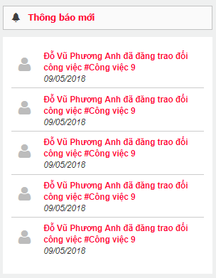

### Thiết lập cơ chế gửi thông báo qua email, notification

Hệ thống cho phép thiết lập thông số cấu hình gửi email thông báo đến người dùng như:

* + Cảnh báo công việc sắp hết hạn xử lý
  + Cảnh báo văn bản sắp đến hạn xử lý.

### Tích hợp hệ thống Chat nội bộ

* + Chat cá nhân
  + Chat nhóm
  + Đính kèm hình ảnh khi chat
  + Đính kèm tệp tin khi chat

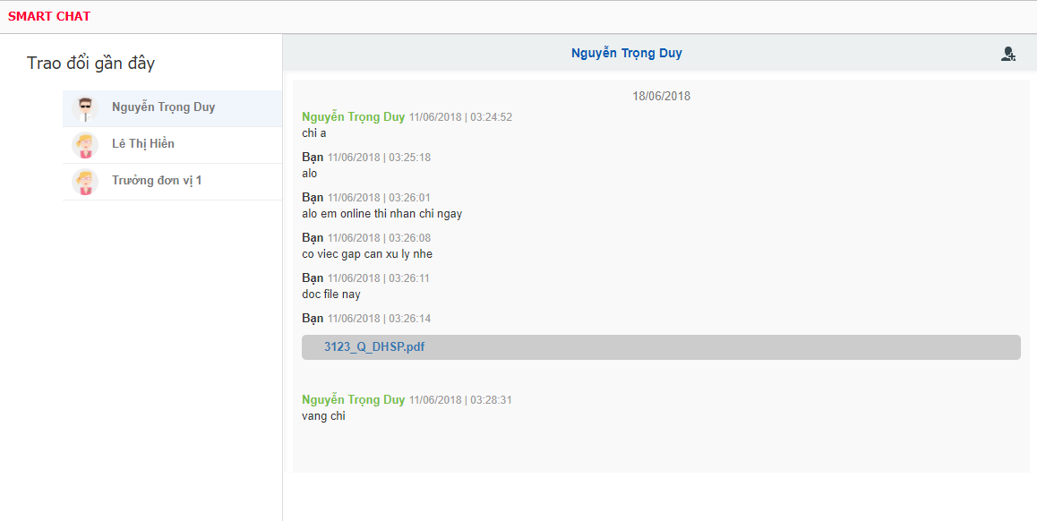

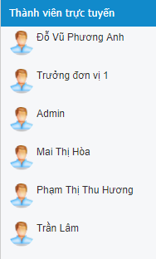

## ỨNG DỤNG MOBILE

Cung cấp ứng dụng trên mobile để thực hiện tương tác, điều chuyển và quản lý văn bản như trên phần mềm nhằm xử lý thông tin kịp thời chính xác;

Ứng dụng trên mobile cung cấp đầy đủ các tính năng giúp cán bộ, chuyên viên, lãnh đạo có thể thực hiện các quy trình trong quản lý công văn đi đến

* + Nhận notification trên mobile;
  + Xử lý văn bản đến
  + Xử lý văn bản đi
  + Đăng ký phòng họp
  + Xem lịch công tác
  + …

# CÔNG NGHỆ PHÁT TRIỂN

* Nền tảng phát triển: .Net Framework, sử dụng mô hình MVC
* Hệ quản trị CSDL: SQL Server
* Môi trường triển khai: Windows Server

# LỢI ÍCH

* Biết được công việc cần xử lý, các công việc đang theo dõi
* Bất cứ thông tin, tài liệu nào có thể tìm thấy được nhanh chóng khi cần
* Chi phí đầu tư thấp, hiệu quả mang lại cao.
* Kiểm soát được công việc một cách chặt chẽ: cải tiến tốc độ xử lý công việc, theo dõi và đánh giá dễ dàng công việc, chuẩn hóa được các quy trình công việc...
* Nâng cao hiệu quả xử lý công việc (giảm thời gian xử lý, trao đổi), tăng năng suất lao động
* Giải quyết kịp thời các bế tắc trong quy trình xử lý công việc, theo dõi được tất cả các hoạt động trong quy trình xử lý công việc, đảm bảo tính liên thông dữ liệu, giảm tối đa các rủi ro
* Điều hành tập trung và giúp ra quyết định nhanh
* Tiết kiệm chi phí thư tín, điện thoại, in ấn sao chép, không gian lưu trữ
* Hướng đến một hệ thống thông tin đồng nhất
* Thông tin được an toàn, bảo mật hơn

# KHÁCH HÀNG SỬ DỤNG

* Các Tập đoàn, Tổng công ty
* Các tổ chức Ngân hàng, Tài chính, Bảo hiểm, Chứng khoán

# MỘT SỐ MÀN HÌNH CHỨC NĂNG

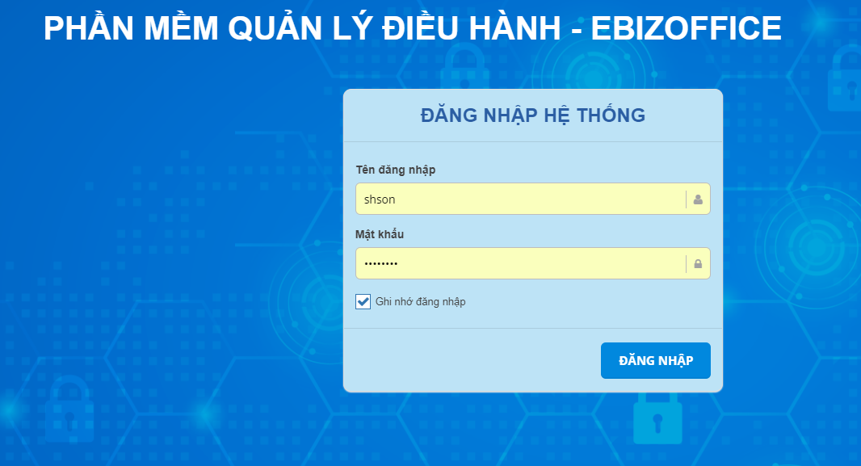

*Màn hình đăng nhập*

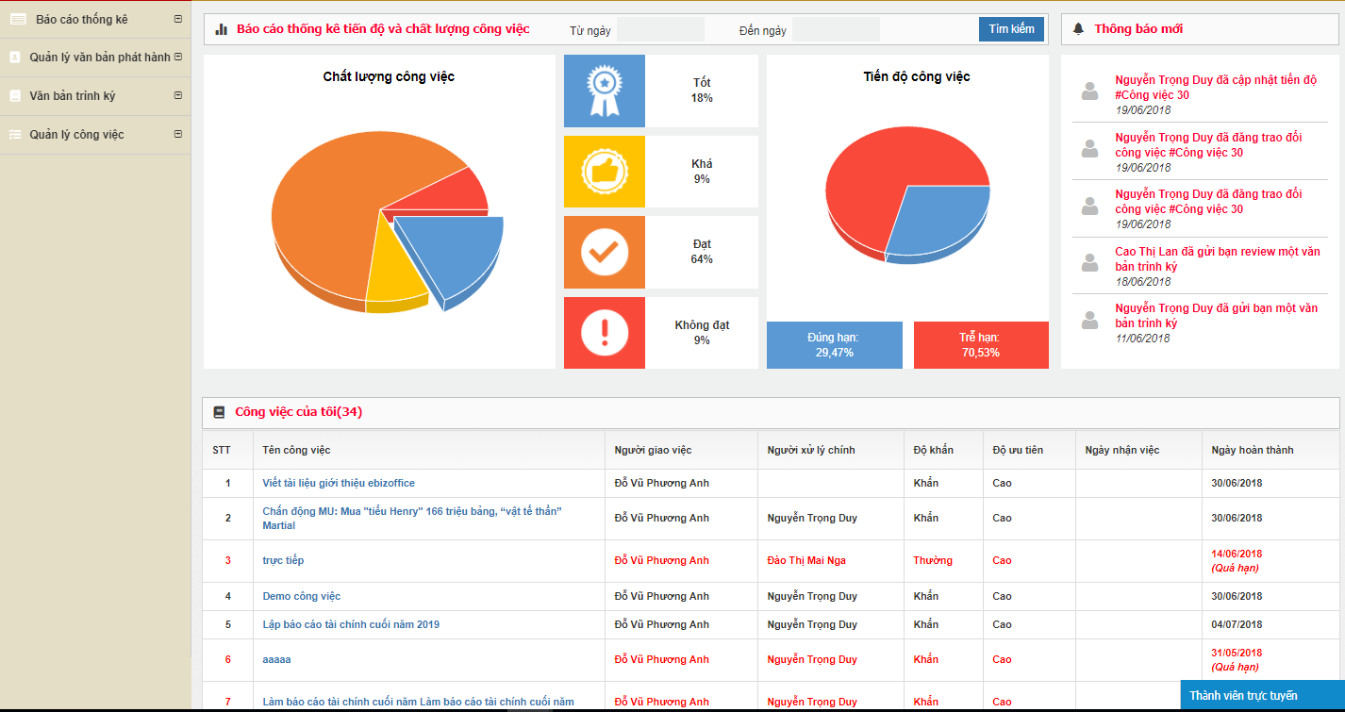

*Màn hình sau khi đăng nhập*

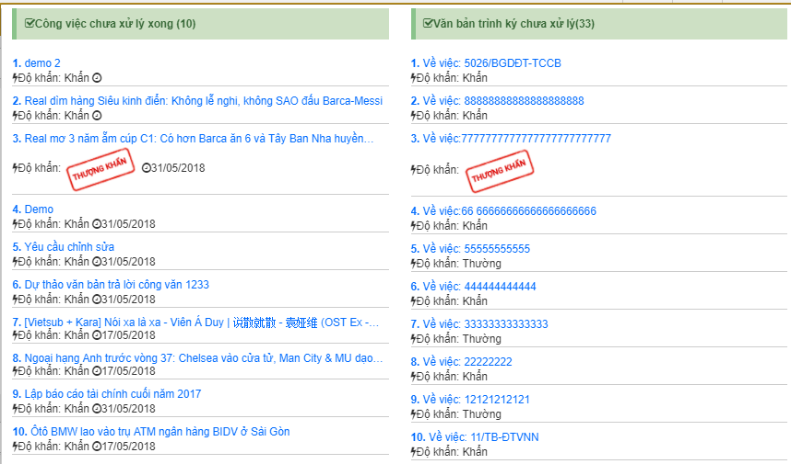

*Màn hình thống kê nhanh những công việc chưa xử lý*

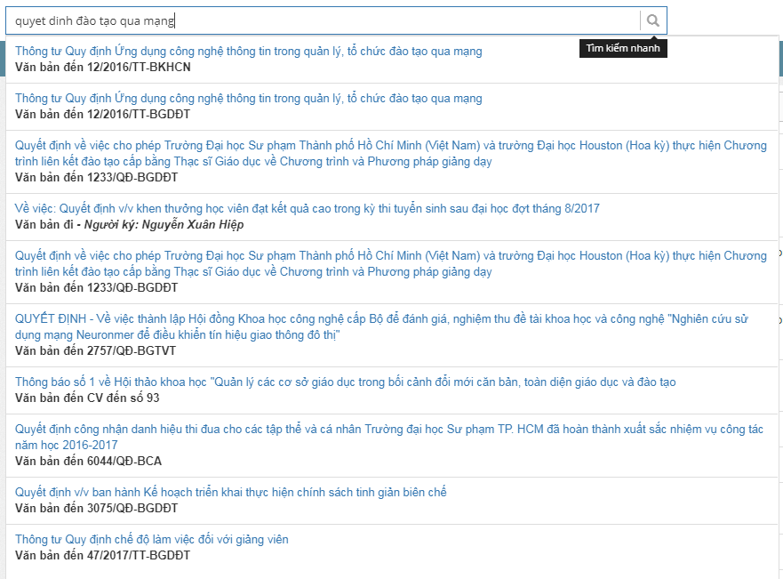

*Màn hình tìm kiếm nhanh*

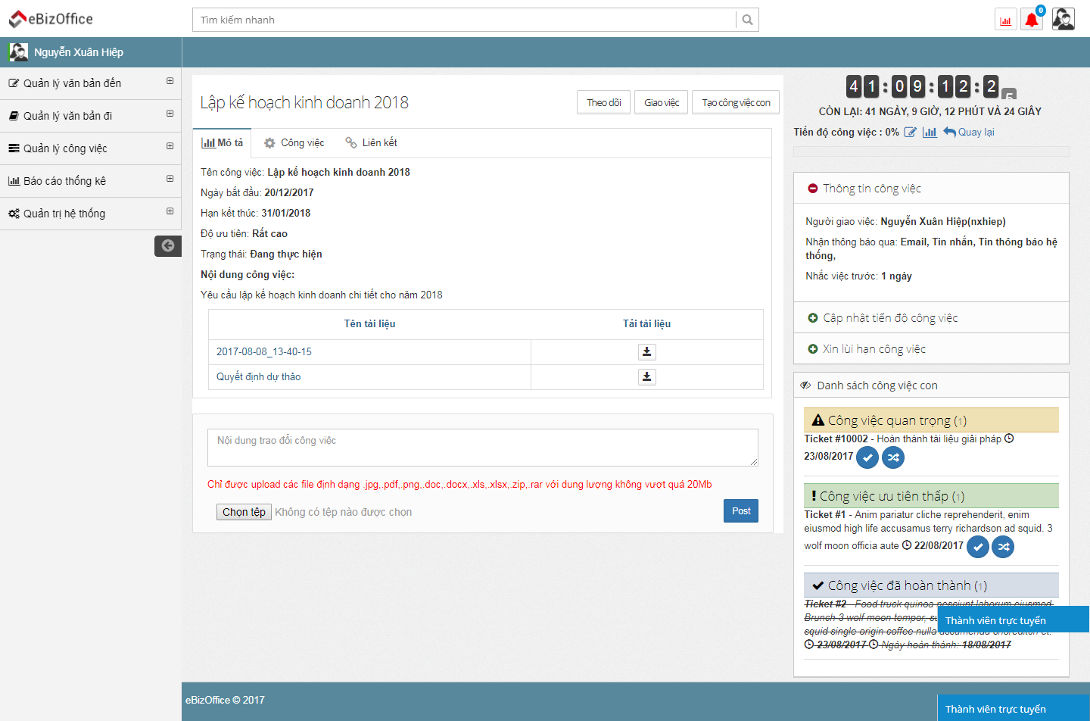

*Màn hình chi tiết công việc*

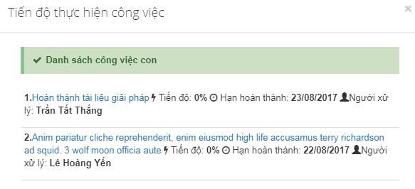

*Theo dõi công việc*

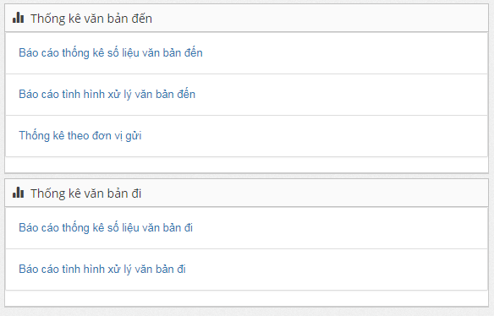

*Danh sách báo cáo thống kê*

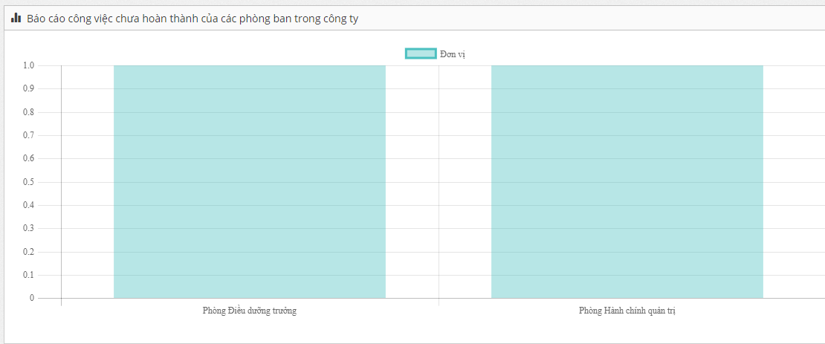

*Báo cáo công việc*

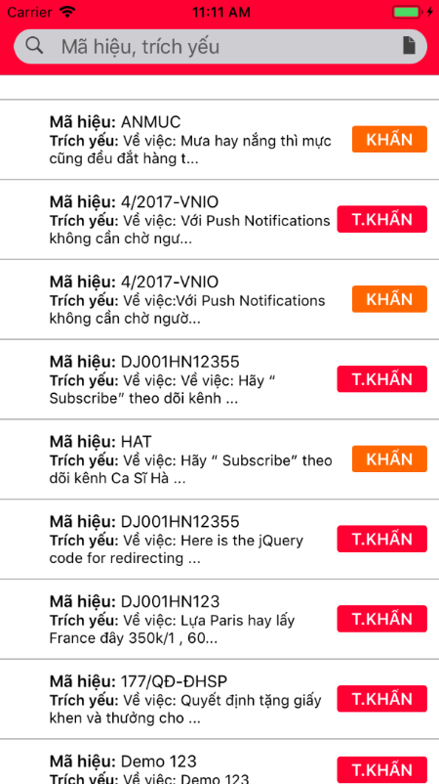 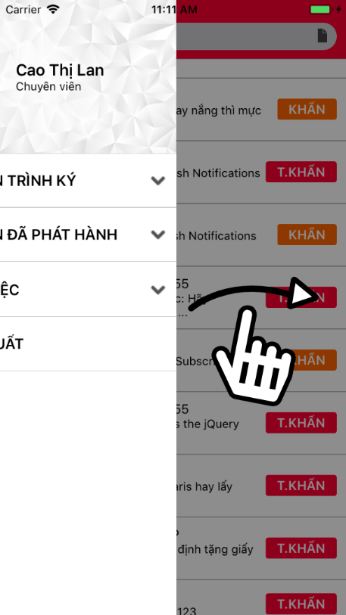 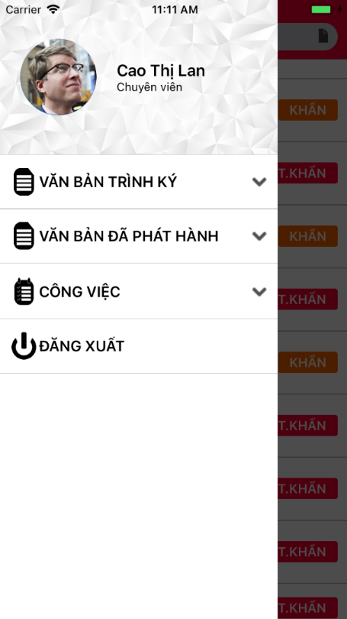

*Giao diện trên mobile*

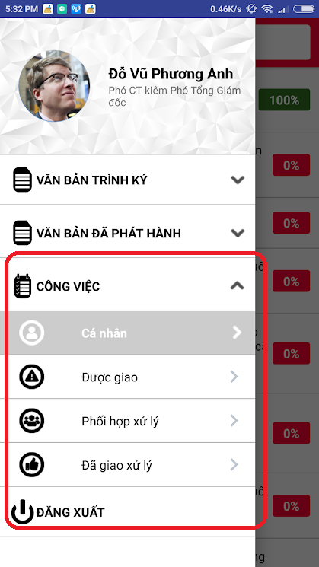

*Menu chính*

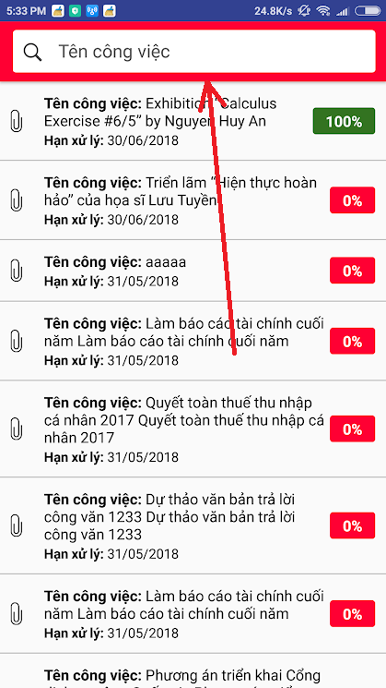

*Danh sách công việc*

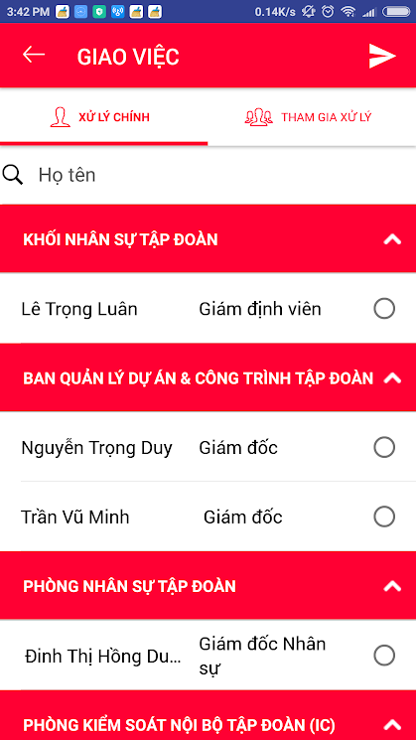

*Màn hình giao việc*

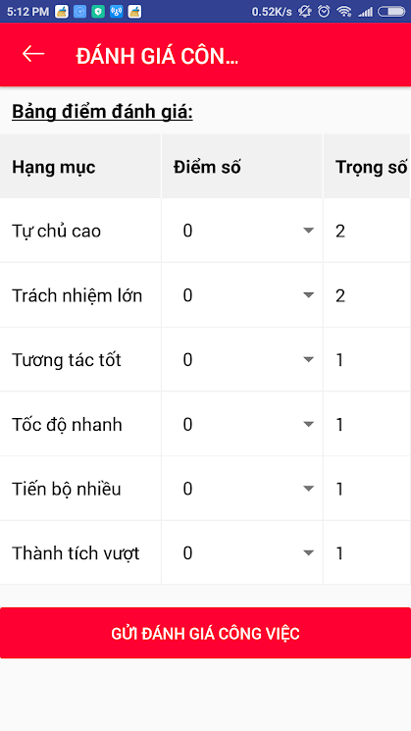

*Đánh giá công việc trên mobile*